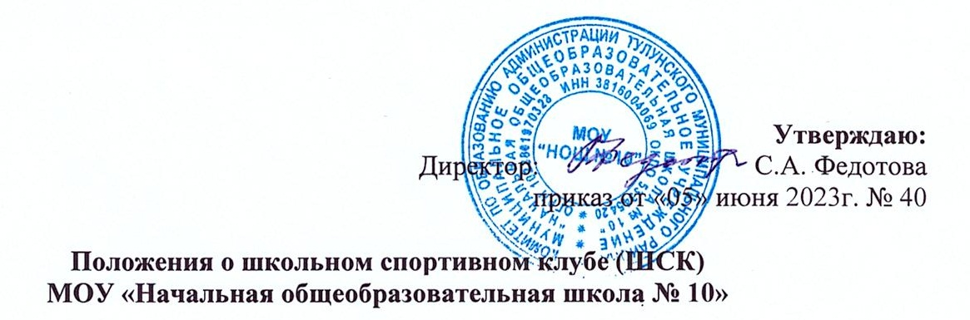

**1.ОБЩИЕ ПОЛОЖЕНИЯ**

Деятельность школьного спортивного клуба (ШСК) осуществляется на основании следующих документов:

* Федеральный закон Российской Федерации от 29 декабря 2912 г. № 273 «Об образовании в Российской Федерации»;
* Приказ Министерства Просвещения России от 23 марта 2020г. № 117 «Об утверждении Порядка осуществления деятельности школьных спортивных клубов (в том числе, в идее общественных объединений), не являющихся юридическими лицами»;
* Приказ Министерства спорта России и Министерства Просвещения России от 17 февраля 2021г. № 86/59 «Об утверждении межотраслевой программы школьного спорта до 2024 года».

Школьный спортивный клуб создается в Муниципальном общеобразовательном учреждении «Начальная общеобразовательная школа №10» для организации физкультурно-спортивной работы в школе.

ШСК призван средствами физической культуры всемерно способствовать укреплению здоровья детей и подростков, повышению их работоспособности, готовности к защите Родины, формированию у них высоких нравственных качеств, организации досуга.

ШСК может быть различной физкультурно-оздоровительной направленности по интересам детей. Школьный спортивный клуб (ШСК) может иметь свое название и эмблему. Решение об открытии ШСК принимает руководство школы.

Условием открытия клуба служат следующие критерии:

- наличие спортивной материально-технической базы;

- наличие в школе секций спортивной направленности;

- активное участие в спортивно-массовых мероприятиях.

Для открытия клуба (ШСК) издается приказ директора школы, в котором педагог дополнительного образования или учитель физической культуры назначается руководителем клуба.

В своей практической деятельности ШСК руководствуется настоящим положением. ШСК также может иметь свой внутренний Устав (положение), который не идет в разрез интересам школы, районным физкультурно-спортивным организациям, а также «Закону об образовании» и Уставом МОУ «НОШ №10».

**2. СТРУКТУРА КЛУБА**

1.  Высшим органом школьного спортивного клуба является общее собрание. Общее собрание клуба выбирает открытым голосованием совет клуба сроком на 2 года. Количественный состав совета определяется общим собранием активистов физической культуры.

2.  Работа ШСК проводится на основе широкой инициативы и самодеятельности учащихся.

3.  Совет клуба:

* избирает из своего состава председателя совета, который является заместителем руководителя клуба;
* организует работу клуба в соответствии с настоящим положением, Планом работы ШСК на учебный год и Положениями районных физкультурно-спортивных  организаций;
* организует спортивные секции, команды по видам спорта, кружки общей физической подготовки, судейские коллегии, туристские секции и руководит их работой;
* проводит спартакиады, спортивные соревнования и праздники в школе, организует походы, экскурсии, обеспечивает участие команд клуба в соревнованиях, проводимых районными физкультурно-спортивными организациями;
* организует соревнования на лучшую постановку массовой физкультурной и спортивной работы между классами, спортивными секциями и подводит их итоги;
* организует и проводит оздоровительную и спортивную работу с детьми в своем поселении;
* организует и участвует в строительстве, ремонте, благоустройстве спортивных сооружений.

4.  Руководство работой осуществляет:

* в классах - физкультурные организаторы (физорги), избираемые сроком на один год;
* в командах - капитаны, избираемые сроком на один год, спортивный сезон или на время проведения физкультурного, спортивного мероприятия;
* в судейских коллегиях – судейские бригады по видам спорта, избираемые сроком на один год.

5.  Руководитель школьного спортивного клуба:

* направляет работу совета физоргов;
* организует внеклассную физкультурно-оздоровительную и спортивно-массовую работу в школе, вовлекая максимальное число учащихся в физкультурные кружки, группы ОФП, секции по видам спорта и туризма, а также в различные массовые спортивные мероприятия;
* организует внутришкольные соревнования  и физкультурные праздники, проводит соответствующую подготовку учащихся к внешкольным спортивным праздникам;
* поддерживает контакт с районными физкультурно-спортивными организациями;
* постоянно следит за соблюдением санитарно-гигиенических норм и состоянием помещений;
* контролирует совместно с медицинским работником состояние здоровья детей и регулирует их физическую нагрузку, отвечает за жизнь и здоровье детей;
* проводит работу по обучению детей в соответствии с программой и методиками физического воспитания;
* имеет тесную связь со школьным педагогическим советом.

**3. ОРГАНИЗАЦИЯ И СОДЕРЖАНИЕ РАБОТЫ КЛУБА**

Основными направлениями в работе ШСК являются:

* воспитание у детей и подростков устойчивого интереса к систематическим занятиям физической культурой, спортом, туризмом, к здоровому образу жизни;
* укрепление и сохранение здоровья при помощи регулярных занятий в спортивных кружках и секциях, участие в оздоровительных мероприятиях;
* организация здорового досуга учащихся;
* организация и проведение массовых физкультурно-оздоровительных и спортивных мероприятий в школе.

Врачебный контроль за всеми занимающимися осуществляется медицинским персоналом школы.

**4. МАТЕРИАЛЬНО-ТЕХНИЧЕСКАЯ БАЗА**

Для проведения физкультурно-оздоровительной работы в ШСК используются спортивные площадки, кабинеты на базе которых создан клуб. Воспитанники клуба укрепляют материально-спортивную базу школы (оборудование школьных спортивных сооружений и уход за ними, ремонт и изготовление простейшего спортивного инвентаря).

**5. ПРАВА И ОБЯЗАННОСТИ ВОСПИТАННИКОВ ШСК**

Воспитанники ШСК имеют право:

* бесплатно пользоваться спортивным инвентарем, оборудованием и сооружениями, а также методическими пособиями;
* получать консультации;  избирать и быть избранным в совет ШСК;
* систематически проходить медицинское обследование.

Воспитанник ШСК обязан соблюдать:

* установленный порядок;
* бережно относиться к имуществу и спортивному инвентарю;
* показывать личный пример здорового образа жизни.

**6. ДОКУМЕНТАЦИЯ КЛУБА, УЧЕТ И ОТЧЕТНОСТЬ**

В своей деятельности ШСК руководствуется своим планом работы, календарным планом спортивно-массовых, оздоровительных и туристских мероприятий.

ШСК должен иметь:

* положение о ШСК;
* приказ по школе об открытии ШСК;
* списочный состав совета клуба;
* положение о Совете ШСК;
* список физоргов;
* программы, планы, расписание спортивных занятий;
* журнал групп занимающихся;
* протоколы результатов соревнований по видам спорта, положения о них и других мероприятий;
* результаты и итоги участия в соревнованиях;
* протоколы заседания совета ШСК;
* инструкции по охране труда при проведении учебно-тренировочных занятий и спортивно-массовых мероприятий;
* должностные инструкции.